Wiadomość z PINTY, 24 stycznia 2020
Wyprzedane festiwale piw rzemieślniczych
Brak biletów na koncerty Dawida Podsiadło, Taco Hemingway, Pearl Jam, czy Rammstein to coś, z czym mogą mieć do czynienia fani gwiazd muzyki. Mało kto wie, że napis „sold out” coraz częściej oglądają też fani festiwali piw rzemieślniczych, organizowanych w formule „płacisz raz i degustujesz do woli”.
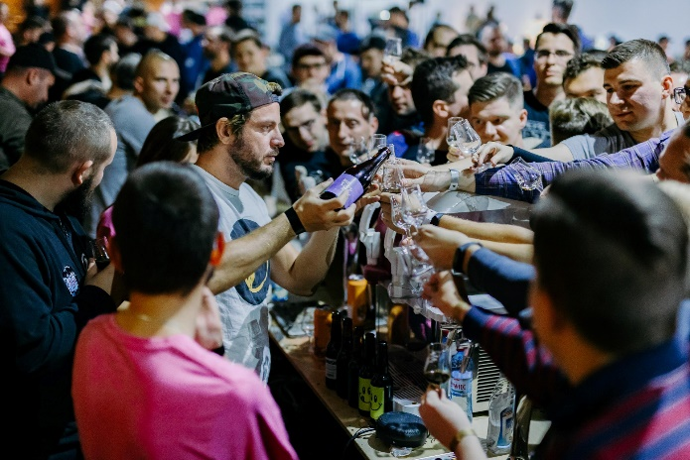
Największe muzyczne festiwale takie jak brytyjski Glastonbury, duński Roskilde lub amerykański Lollapalooza mają swoje piwne odpowiedniki. Najpopularniejsze odbywają się według zasady „płacisz raz – degustujesz do woli”. – „To wersja dla koneserów, którzy jako pierwsi poznają najnowsze trendy” – mówi Bartek Ociesa, piwowar, który w Browarze PINTA odpowiada też za festiwale. – „Przypadkowe osoby tam raczej nie trafiają. Podobnie jak nie ma tam miejsca dla przeciętnych browarów i piw znanych ze sklepów. Ich lista jest starannie tworzona przez organizatorów, którymi zwykle są hurtownie piw lub renomowane browary kraftowe. W przeciwieństwie do fanów muzyki, fani piw rzemieślniczych najlepiej bawią się przy nowościach” – dodaje.
Z Kopenhagi do Tokio
Do najsłynniejszych imprez piwnych należy organizowany od 9 lat duński festiwal Mikkeller Beer Celebration Copenhagen. W zeszłym roku tylko w jednej z czterech sesji uczestniczyło około 2,5 tys. osób. Jedna sesja trwa zaledwie 4 godziny, podczas których uczestnik uzbrojony w szkło o niewielkiej pojemności i przewodnik ma do poznania ludzi i piwa z około 80 browarów. To one są gwiazdami, które wyprzedają festiwale, tworząc ich line-upy, playlisty i headline’y. Mimo że tegoroczna impreza odbędzie się 8-9 maja, to biletów na dwie najpopularniejsze sesje nie było już w listopadzie 2019 roku. Podobnie jak karnetów za ponad 1150 zł na wszystkie 4 sesje. Impreza rozwija się tak intensywnie, że we wrześniu ubiegłego roku w Tokio odbyła się jej japońska edycja (320 piw z 40 browarów). Najtańszy bilet kosztował ponad 450 zł, a karnet na wszystkie sesje ponad 1550 zł. Gości nie brakowało.
Kraftowym odpowiednikiem polskiego festiwalu Open’er jest wrocławski Beer Geek Madness, który jest organizowany od 2014 roku. Najtańsze bilety kosztują 149 zł za dzień, a najdroższe dwudniowe – 339 zł. – „Na tej imprezie dominują wprawdzie polskie browary rzemieślnicze, ale i tak w ciągu ostatnich trzech lat festiwal rozrósł się z jednej do dwóch edycji rocznie, a tegoroczna edycja wiosenna będzie trwać nawet dwa dni” – zauważa Bartek Ociesa.

Mikkeller po polsku
W formule Mikkeller Beer Celebration Copenhagen organizowany jest krakowski festiwal One More Beer. Obecnie stoją za nim Browar PINTA, Grzegorz Korcz oraz importer i dystrybutor piw SmakPiwa.pl. Impreza dzieli się na dwa dni i trzy, trwające po 4,5 godziny sesje. W każdej bierze udział 600-700 osób. Choć festiwal odbędzie się dopiero 18-19 września 2020 roku, to w przedsprzedaży na przełomie listopada i grudnia 2019 roku w ciągu doby rozeszło się 40 biletów po 986 zł, a zaledwie w ciągu 10 minut – 100 po 606 zł. Wszystkie oferowane dla tzw. early birds. „Ranne ptaszki” zyskały gwarancję udziału w imprezie oraz wcześniejszy wstęp, co oznacza, że najbardziej oczekiwanych piw spróbują jako pierwsze.
Na ubiegłorocznej imprezie tylko Browar PINTA zaprezentował 6 premierowych piw. – „W tym roku też już mamy odłożone beczki z przeznaczeniem na festiwale, bo wiemy, że wielu ludzi tylko na to czeka” – podkreśla Bartek Ociesa. Ale PINTA nie jest jedynym browarem, który przyciąga gości i wpływa na frekwencję na festiwalach. W Polsce bardzo silne marki mają m.in. Browar Stu Mostów i Trzech Kumpli. W Europie czeka się na premiery takich browarów jak: Lervig z Norwegii, To Øl z Danii, Omnipollo ze Szwecji, Cantillon z Belgii, Verdant z Anglii, czy Zagovor z Rosji. – „Praktycznie w każdym europejskim kraju są browary rzemieślnicze i festiwale, które kreują piwne trendy” – uważa Grzegorz Korcz, współorganizator One More Beer Festival. – „Ale światowym kraftem rządzą Stany Zjednoczone, gdzie działa co najmniej 30 renomowanych browarów, a prestiżowe festiwale organizuje się pewnie w każdym stanie. Dlatego europejskie imprezy ścigają się o premiery amerykańskich piw na naszym kontynencie” – dodaje.
Kraftowe after party
Browary same zabiegają o udział w najlepszych festiwalach. Od wpływów ze sprzedaży festiwalowych piw ważniejsze są korzyści wizerunkowe zarówno w macierzystym kraju jak i „na eksport”. – „Na festiwal przyjdzie tysiąc osób, ale dzięki internetowi i mediom społecznościowym o dobrym piwie usłyszy dziesięć tysięcy” – ocenia Bartek Ociesa. Po festiwalowych sesjach najlepsze browary organizują w lokalnych pubach tzw. kranoprzejęcia, podczas których ich piwa dominują w ofercie. Najpopularniejsi piwowarzy są otoczeni fanami do zamknięcia lokali, a ostatnim spragnionym ich topowych piw mogą tylko powiedzieć „wypiliście już wszystko”.

Więcej informacji udziela:
Andrzej Godewski, tel. 888 651 564, e-mail: njusy@browarpinta.pl

